ПОМОЩЬ ДЕТЯМ,
ГОЛОДАЮЩИМ В ЗИМБАБВЕ
-----------------------------------------------------------------------------------------------------------------------------------
Одна маленькая девочка в Зимбабве по имени Мёрси, голодная и истощенная, сильно страдала от пеллагры (дефицит витамина B3).
От пеллагры страдают сейчас многие дети в Зимбабве из-за плохого питания. Ее симптомы – диарея, дерматит и деменция, приводящая в конце концов к смерти.
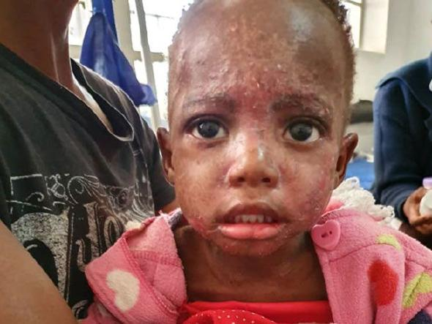
Малышка по имени Мёрси, серьезно страдающая от пеллагры
Но жизнь Мёрси удалось спасти простой кашей под названием «ePap».
Изготовленная из маиса и соевых бобов с добавлением витаминов и минералов, эта каша укрепляет здоровье детей и взрослых за считаные недели. Они быстро набирают вес, появляются силы – и дети снова начинают улыбаться.
Слава Богу! В ноябре, после трех лет засухи, в Зимбабве прошли дожди! Это стало ответом на молитвы многих верующих. Даст Господь – в апреле-мае будет урожай! Но до этого времени еще нужно дожить…
Как говорится, самый темный час – перед рассветом. Во времена нехватки продовольствия так же: самое голодное время – перед урожаем.
Статистика прошлого года представляет печальное зрелище. В 2020 году только у 19% женщин детородного возраста питание соответствовало минимальным требованиям, и всего 2% детей имели питание, необходимое для роста и развития. Неудивительно, что у матерей нет молока, чтобы кормить малышей, дети отстают в росте и развитии, многие умирают.
Хотя в ноябре и пошли долгожданные дожди, но эпидемия коронавируса начала усиливаться. Это угрожает новым карантином, что означает, что люди не смогут выходить на работу, в том числе в поля.
До урожая еще четыре месяца
Наш Господь Иисус однажды процитировал выражение: “Не говорите ли вы, что еще четыре месяца, и наступит жатва?” (Иоанна 4:35). И это буквально то, что можно сказать сейчас о Зимбабве.
Крепость веры и слабость тела
Как сможет народ, так измученный голодом в 2020 году, прожить хотя бы эти четыре месяца 2021 года, пока не созреет новый урожай? Их вера сильна, но тела так слабы!
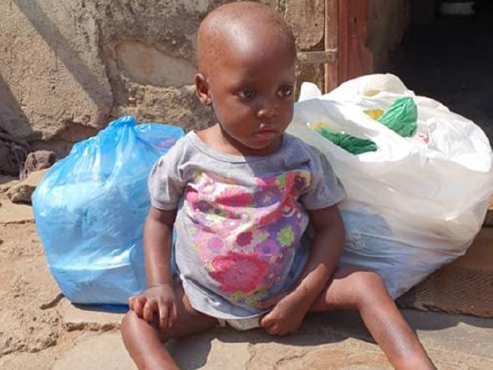
Малышка Мёрси, спустя два
месяца питания на каше «ePap»
Еда и здоровье
как новогодний подарок
Оптовая закупка каши «ePap» в Южной Африке помогает значительно сэкономить. Благодаря щедрой поддержке христиан из многих стран, Фонду Варнава уже удалось достигнуть первой поставленной цели: закупить 8 тонн сухой смеси «ePap». Но нужда все еще велика! По прогнозам Всемирной продовольственной программы, к концу 2020 года в продовольственной помощи будут нуждаться 60% населения Зимбабве.
Бог послал дожди, чтобы поспел новый урожай. Не оставайтесь в стороне! Помогите детям в Зимбабве дождаться урожая!
ЖЕРТВУЙТЕ
Пожертвования перечисляйте на проект Продовольственная помощь Зимбабве (код проекта: 91-721): barnabasfund.ru/donate

